**Муниципальное бюджетное дошкольное образовательное учреждение центр развития ребенка –детский сад №8 «Дюймовочка»**

**Беседа с родителями на тему:**

«Правильное питание детей 3 – 7 лет»

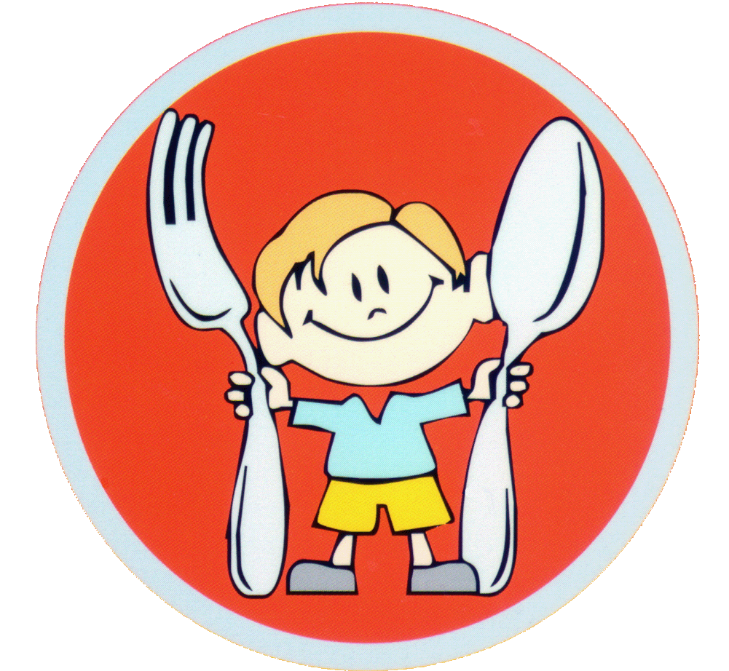

Подготовила: Воспитатель Атциева И.Г.

Детям этих возрастных групп свойственны высокая двигательная активность, сопровождающаяся большими тратами энергии, повышенный обмен веществ, совершенствование интеллектуальных способностей, развитие эмоциональной сферы, костно-мышечной системы, активизация роста в связи с усилением функции эндокринной железы – гипофиза.

В этом возрасте повышается выносливость к физическим нагрузкам. Вместе с тем следует иметь в виду, что в эти возрастные периоды усиливается взаимодействие ребенка с окружающим миром и сверстниками, что повышает вероятность заболевания инфекционными болезнями.

**При организации питания детей дошкольного возраста** нужно учитывать, что доля животного белка в рационах от общего количества белка должна составлять не менее 65%,   
Доля растительного жира от общего количества жиров в рационах детей указанных групп должна составлять около 30%.  
Доля сахара в процентах по калорийности – менее 10.  
Соотношение белков, жиров и углеводов соответственно 1:1:5, а соотношение кальция к фосфору и магнию – 1:1:0,2-0,25.

**Наиболее ценные и необходимые для организма детей продукты**, такие как молоко или жидкие кисломолочные продукты, мясо, рыба, хлеб и хлебобулочные изделия, овощи, зелень, фрукты, сливочное и растительные масла, должны обязательно использоваться ежедневно, а крупы и макаронные изделия, яйца, творог, сметана, сыр, фруктовые соки могут употребляться не каждый день, но обязательно должны быть включены в рацион в течение недели.

Важным условием здорового питания детей дошкольного возраста является соблюдение режима питания. Было установлено, что наилучшие показатели физического развития и работоспособности у детей дошкольного возраста наблюдается при питании 4-5 раз в день. При этом интервал между приемами пищи не должен превышать 4 часа, а отклонения от установленного времени приема пищи – не более 20-30 минут.

За столом дети во время обеда должны находиться не менее 25-30 минут, во время завтрака и ужина – не менее 20 минут, во время полдника – не менее 15 минут.

**Для детей дошкольного возраста** по энергетической ценности и содержанию пищевых веществ приемы пищи должны составлять:

* завтрак – 25% от суточной потребности;
* обед – 35-40%;
* полдник – 10-15%;
* ужин – 20%.
* легкий ужин (кисломолочный продукт, например, кефир) – 5% – не позднее, чем за 1 час до сна.

**Если дошкольник рано приходит в детский сад**, то утром дома ему можно дать бутерброд с сыром, стакан молока или горячий напиток – чай на цельном молоке, сок или фрукты (легкий витаминизированный завтрак).

**При изготовлении блюд для детей** указанных возрастов не должны использоваться острые приправы, острые соусы, специи и пряности, но допускается включать в блюда белые коренья петрушки, сельдерея, пастернака, свежую зелень, изредка в качестве приправ свежие и сушеные грибы в очень небольшом количестве, а также лавровый лист, корицу и ваниль.

Для приготовления блюд и кулинарных изделий следует использовать **йодированную соль**.

Блюда, потребляемые детьми, **не должны быть очень горячими**. Температура первых блюд не должна быть выше 60°С, а вторых – 50°С.

Нужно помнить, что в промежутках между приемами пищи не следует давать детям сладости, печенье, булочки.

Хочется обратить внимание на тот факт, что летом дети больше проводят времени на воздухе, активнее двигаются, больше бегают, плавают, занимаются другими летними видами спорта, помогают с работой в саду, огороде и т.д. Поэтому **летом потребность в энергии и пищевых веществах у них увеличивается**, по сравнению с зимним периодом на 10-15%, что необходимо компенсировать большим потреблением кисломолочных напитков, свежих овощей, зелени, фруктов, ягод, бахчевых. Летом в жару обед и полдник можно поменять местами или ввести легкий второй завтрак (ягоды, фрукты, соки, кисломолочные напитки), а обед перенести на более позднее время, когда спадет жара.

Летом увеличивающуюся потребность в жидкости следует компенсировать отваром шиповника, овощными и не очень сладкими фруктовыми соками, другими напитками, богатыми витаминами и минеральными веществами.

**Если летом дети собрались на длительную экскурсию или в поход**, то с собой не следует брать скоропортящиеся продукты – вареную колбасу, курицу, творог, творожную массу, сырки, так как их надо хранить в холодильнике, а не в рюкзаке.

Лучший пищевой запас – сухие зерновые завтраки, мытые фрукты в чистом пакете, хлебобулочные изделия в упаковке, молоко стерилизованное, кисломолочные напитки, фруктовые и овощные соки в мелкой индивидуальной расфасовке, печенье, вафли, зефир, пастила, шоколад (злоупотреблять сладким не следует), мясные, рыбные, овощные консервы, прежде всего предназначенные для детского питания, емкостью не более 100-150 г, для разового потребления одним ребенком, плавленые сыры, сваренные вкрутую яйца, орехи без соли и сахара; бутерброды с сыром, срок хранения которых составляет не более 3-х часов, надо съедать в первую очередь.

Обязательно следует запастись кипяченой водой или питьевой водой в пластмассовых бутылках, предпочтительно не сладкой и не газированной.

В завершение хотелось бы дать **несколько общих советов по организации питания детей**, следование которым будет способствовать сохранению и приумножению их здоровья:

* с увеличением возраста ребенка, год от года следует расширять ассортимент продуктов суточного рациона. При этом важно не приучать детей к соленой, жирной пище и сладостям. Если ребенок с раннего детства привыкнет к малосоленой и малосладкой и нежирной пище, достаточному потреблению овощей и фруктов, молочных продуктов, то это войдет в привычку и в дальнейшем снизит риск развития многих заболеваний (сердечно-сосудистых, ожирения, сахарного диабета II типа, кариеса и др.);
* помните, что если ваш ребенок-дошкольник ходит в детский сад, то ему следует обеспечить дома легкий утренний прием пищи – 1 стакан молока, 100 г фруктов или 1 стакан сока, а вечером – полноценный ужин и/или легкий ужин (стакан кисломолочного напитка) в зависимости от того, сколько часов ребенок проводит в дет .саду;
* при недостатке в питании и организме детей витаминов и минеральных веществ необходимо включать в рационы обогащенные этими микронутриентами пищевые продукты, поливитаминно-минеральные препараты
* учите малышей правильно питаться – это залог их здоровья.